

**МИНОБРНАУКИ РОССИИ**

**федеральное государственное бюджетное образовательное учреждение**

**высшего образования**

**«Московский государственный технологический университет «СТАНКИН»**

**(ФГБОУ ВО МГТУ «СТАНКИН»)**

Институт автоматизации и робототехники  
Кафедра «Компьютерные системы управления»

Отчет по лабораторной работе №3:

«***Алгоритмы сортировки.***»

по дисциплине

«программирование и основы алгоритмизации»

Выполнил: студент группы АДБ-17-11 Абдулзагиров М.М.

Проверил: магистрант 2 курса Бабин М.С.

Дата: .

Москва 2019г.

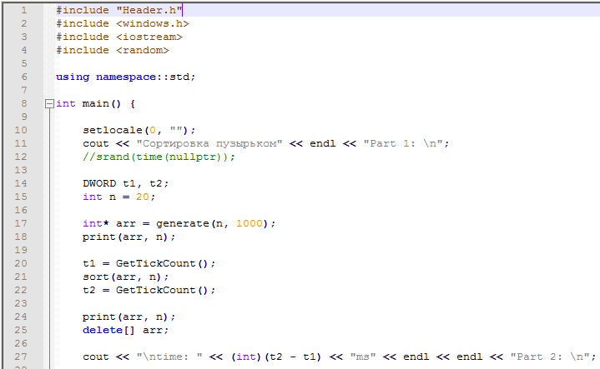

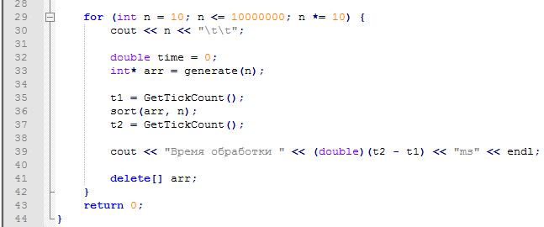

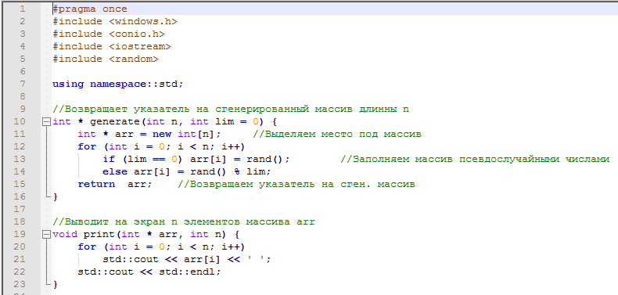

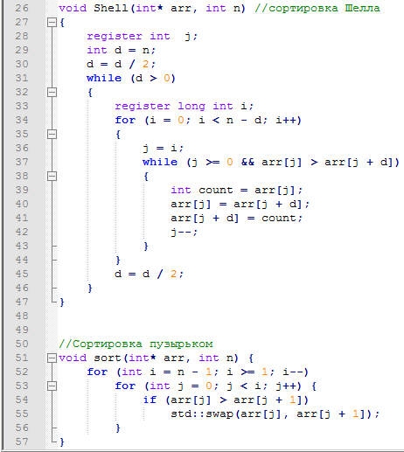

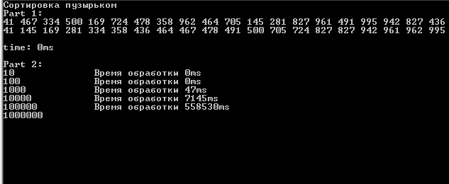

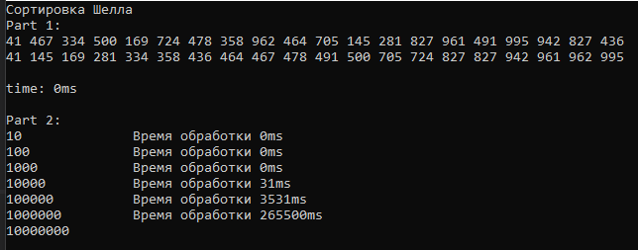

|  |  |  |  |  |  |  |
| --- | --- | --- | --- | --- | --- | --- |
| элементов | 10 | 100 | 1000 | 10000 | 100000 | 1000000 |
| Сортировка пузырьком | 0 | 0 | 47 | 7145 | 558530 |  |
| Сортировка Шелла | 0 | 0 | 0 | 31 | 3531 | 265500 |

